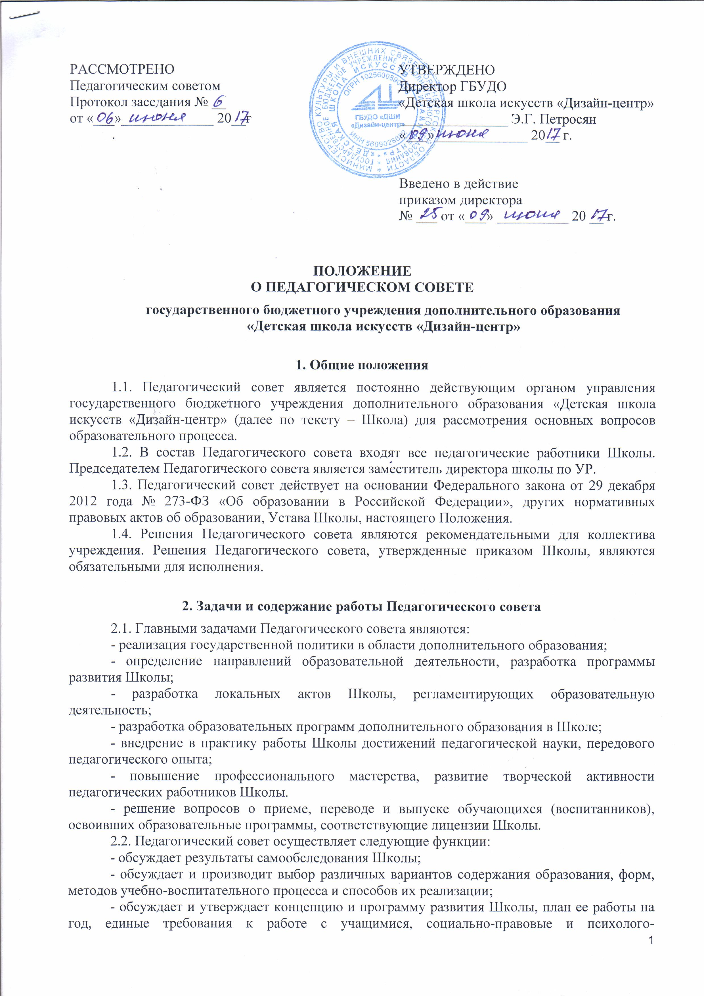
педагогические основы взаимоотношений с ними и их родителями;
- организует работу по повышению квалификации педагогических работников, развитию их творческих инициатив;
- принимает учебный план, разрабатывает и утверждает по согласованию с учредителем годовой календарный учебный график;
- рассматривает, дает рекомендации и утверждает авторские и экспериментальные образовательные программы;
- принимает решение об исключении обучающихся из Школы;
- разрабатывает и утверждает рабочие программы учебных курсов, предметов, дисциплин;
- обсуждает и утверждает выбор и обоснование индивидуальных программ;
- осуществляет коллективный анализ состояния и результатов дополнительного образования и на основе анализа определяет пути и средства его организации и совершенствования;
- рассматривает локальные акты Школы, касающиеся организации образовательного процесса;
- заслушивает информацию и отчеты педагогических работников Школы, доклады представителей организаций и учреждений, взаимодействующих со Школой по вопросам образования и воспитания подрастающего поколения, в том числе сообщения о проверке соблюдения санитарно-гигиенического режима Школы, об охране труда, здоровья и жизни обучающихся (воспитанников) и другие вопросы образовательной деятельности Школы;
- ежегодно определяет сроки проведения конкурса при поступлении в Школу;
- принимает решение о проведении промежуточной аттестации по результатам учебного года, о допуске обучающихся к итоговой аттестации на основании Положения о промежуточной и итоговой аттестации обучающихся, переводе обучающихся в следующий класс или об оставлении их на повторный курс, устанавливает сроки для ликвидации академической задолженности; выдаче соответствующих документов об образовании, о награждении обучающихся (воспитанников) за успехи в обучении грамотами или похвальными листами;
- ходатайствует перед директором Школы о предоставлении педагогам права работы в режиме доверия и самоконтроля;
- рассматривает тематику научно-педагогического характера: современные технологии дополнительного образования, развития личности обучающихся, новые подходы к методике реализации дополнительных образовательных программ, организации методической, научно-экспериментальной работы; вопросы связанные с внедрением достижений педагогики и психологии, передового педагогического опыта дополнительного образования;
- принимает решения об исключении обучающихся из Школы, когда иные меры педагогического и дисциплинарного воздействия исчерпаны, в порядке, определенном Законом РФ "Об образовании в РФ" и уставом Школы.

3. Права и ответственность Педагогического совета
3.1. Педагогический совет имеет право:
- создавать временные творческие объединения с приглашением специалистов различного профиля, консультантов для выработки рекомендаций с последующим рассмотрением их на Педагогическом совете;
- принимать окончательное решение по спорным вопросам, входящим в его компетенцию;
- рассматривать локальные акты Школы, касающиеся организации образовательного процесса;
- в необходимых случаях на заседания Педагогического совета могут приглашаться представители общественных организаций, учреждений, взаимодействующих со Школой по вопросам образования, родители (законные представители) обучающихся, представители учреждений, участвующих в финансировании учреждения, и др. Необходимость их приглашения определяется председателем Педагогического совета. Лица, приглашенные на заседание Педагогического совета, пользуются правом совещательного голоса.
3.2. Педагогический совет ответственен за:
- выполнение плана работы;
- соответствие принятых решений законодательству Российской Федерации об образовании, о защите прав ребенка;
- утверждение образовательных программ, не имеющих экспертного заключения;
- принятие конкретных решений по каждому рассматриваемому вопросу, с указанием ответственных лиц и сроков исполнения.

4. Организация деятельности Педагогического совета
4.1. Педагогический совет избирает из своего состава секретаря. Секретарь Педагогического совета работает на общественных началах.
4.2. Педагогический совет работает по плану, являющемуся составной частью плана работы Школы.
4.3. Педагогический совет созываются председателем по мере необходимости, но не реже пяти раз в год. Внеочередные заседания Педагогического совета проводятся по требованию не менее одной трети педагогических работников Школы.
Заседание Педагогического совета считается правомочным, если на нем присутствует не менее двух третей педагогических работников Школы.
4.4. Решение Педагогического совета принимается простым большинством голосов присутствующих педагогических работников. При равном количестве голосов решающим является голос председателя Педагогического совета. Процедура голосования определяется Педагогическим советом самостоятельно.
4.5. Решения Педагогического совета оформляются протоколами в печатном варианте, подписанными председательствующим и секретарем, ведущим протокол заседания.
4.6. Организацию выполнения решений Педагогического совета осуществляет директор Школы и ответственные лица, указанные в решении. Результаты этой работы сообщаются членам Педагогического совета на последующих его заседаниях.

5. Документация Педагогического совета
5.1. Заседания Педагогического совета оформляются протокольно. В книге протоколов фиксируется ход обсуждения вопросов, выносимых на Педагогический совет, предложения и замечания членов педсовета. Протоколы подписываются председателем и секретарем совета.
5.2. Протоколы о переводе обучающихся в следующий класс, о выпуске оформляются списочным составом и утверждаются приказом образовательного учреждения.
5.3. Нумерация протоколов ведется от начала учебного года.
5.4. Книга протоколов Педагогического совета Школы входит в его номенклатуру дел, хранится в учреждении постоянно и передается по акту.
5.5. Книга протоколов Педагогического совета пронумеровывается постранично, прошнуровывается, скрепляется подписью директора и печатью Школы.

